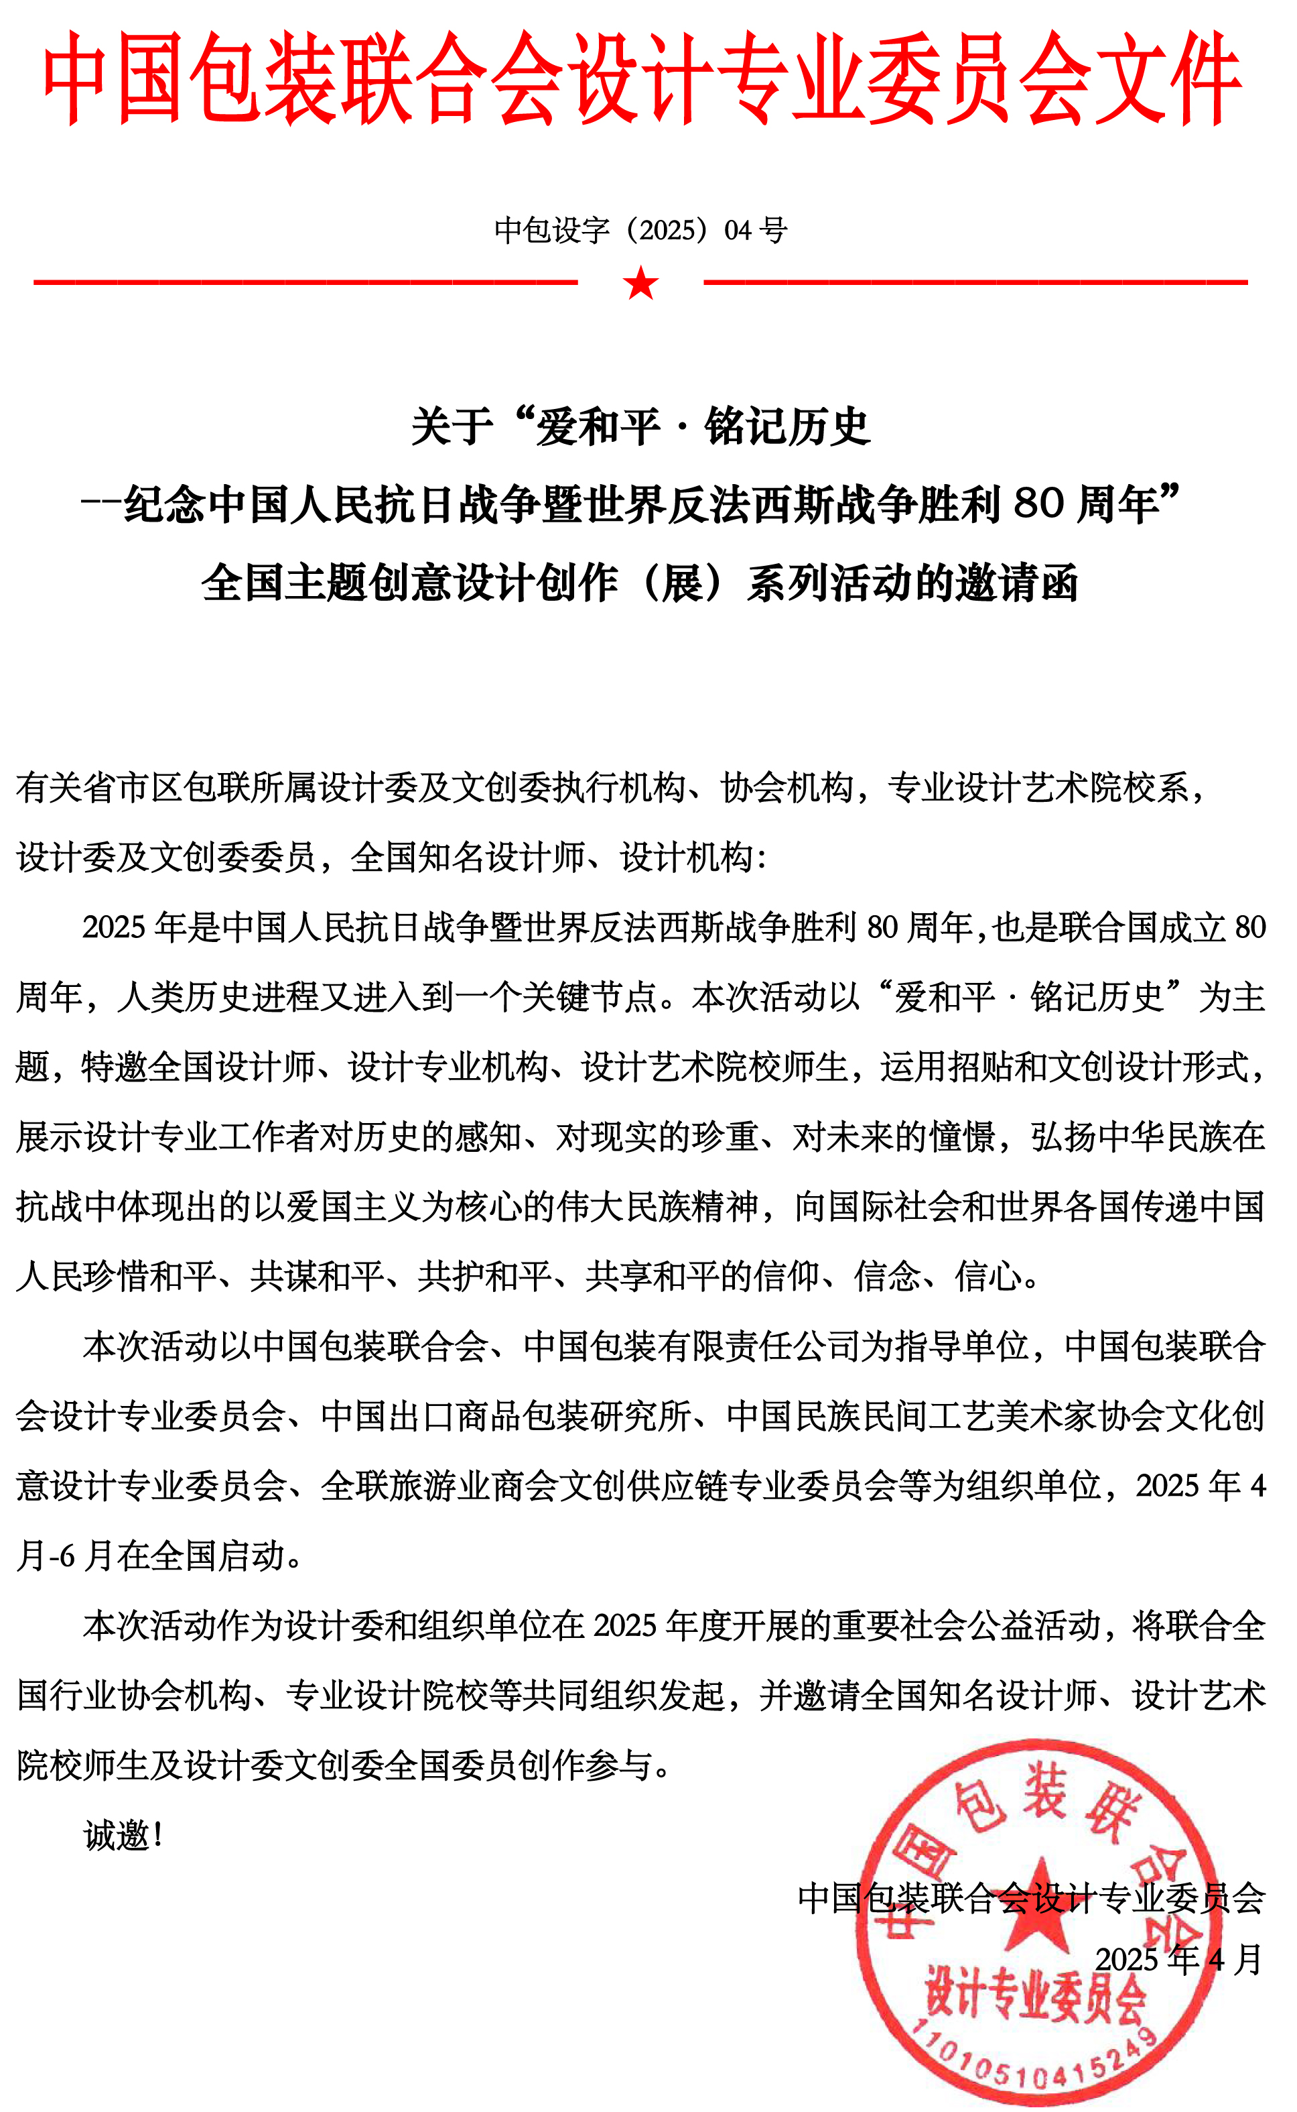

附件：组织发起单位中国包装联合会设计专业委员会介绍
爱和平·铭记历史—纪念中国人民抗日战争暨世界反法西斯战争胜利80周年
全国主题创意设计创作（展）系列活动 征集细则

中国包装联合会设计专业委员会是专业从事包装产业、平面设计、视觉传达艺术最早的国家级社团组织。自1981年成立以来，设计委主持组织香港/澳门回归、新千年、SARS永恒的微笑、无线无限、2008北京奥运会、2010上海世博会、色彩都市、环保中国、我爱中国·设计献礼60周年、文化中国·中国精神、中国梦、“爱和平·铭记历史”纪念世界反法西斯战争胜利暨中国人民抗日战争胜利70周年主题创意海报征集活动等专题设计公益活动。通过组织专业创作，坚持正确的政治方向、舆论导向、价值取向，大力弘扬以爱国主义为核心的民族精神和以改革创新为核心的时代精神，传播中华美德、中华文化。

中国人民抗日战争，是近代以来中国人民反抗外敌入侵持续时间最长、规模最大、牺牲最多的民族解放斗争，也是第一次取得完全胜利的民族解放斗争。这个伟大胜利，是中华民族从近代以来陷入深重危机走向伟大复兴的历史转折点、也是世界反法西斯战争胜利的重要组成部分；是中国人民的胜利，也是世界人民的胜利。
鉴往事，知来者。
“爱和平·铭记历史--纪念中国人民抗日战争暨世界反法西斯战争胜利80周年主题全国创意设计征集活动”旨在弘扬正确历史观，激励我们更加珍惜和平，砥砺前行，为实现中华民族伟大复兴贡献力量。
力量源于责任，让我们更加紧密地团结起来，在平凡的创作中弘扬伟大抗战精神，向着中华民族伟大复兴的光辉彼岸奋勇前进。
指导单位：
中国包装联合会 中国包装有限责任公司 中国民族民间工艺美术家协会
组织单位：
中国包装联合会设计专业委员会
中国民族民间工艺美术家协会文化创意设计专业委员会
中国出口商品包装研究所 北京设计学会 宁波财经学院

一、创作主题
1、爱和平 铭记历史
2、纪念中国人民抗日战争暨世界反法西斯战争胜利80周年
二、创作类别
可选择“招贴设计”和“文创设计”的形式，充分体现本次活动“爱和平·铭记历史”、“纪念中国人民抗日战争暨世界反法西斯战争胜利80周年”的主题。
文创设计可选择便于制作和传播的形式（例如冰箱贴，环保袋等）展开创作。
三、创作表现
可采用“图形、文字、插画、创意书法、创意绘画、传统图案”等表现形式，可通过人物、事物、事件、历史文化、地域人文等方方面面表现。
原创性设计，且无仿冒或侵害他人知识产权，每人创作作品不超过2件套。
四、活动对象
设计师、设计专业机构、专业艺术设计院校师生及设计爱好者。同时欢迎推荐国际设计界友人优秀作品参展。
五、活动时间
自即日起至递交作品的截止时间为2025年6月30日。
六、文件递交
1、须递交的文件包括A3幅（420×297mm）的作品电子文件和登记表，作品电子文件要求300dpi，CMYK，jpg格式（每件作品请不要超过5m）。
2、作品电子文件和登记表请直接电邮：cpda1981@126.com
3、作品电邮时请注明“作者姓名+作品名称”（系列请注明“姓名01、姓名02”）
4、院校/机构以集体形式报送的请提前优选，每个单位集体供稿不超过10件套，文件夹命名方式“院校/机构名称”、作品命名方式“作者姓名+作品名称”。
七、评审方式：
1、评审团由艺术与设计等领域专家、学者组成，评委届时公布。
2、经评审，选出佳作作品、优秀作品若干，评审结果在相关媒体上择期公布，未入选者不另行通知。
八、奖励出版
1、组织机构将向佳作作品、优秀作品颁发证书。
2、作品将由《绿色包装》杂志以《设计内外-特刊》形式出版。《绿色包装》为国家A类学术期刊（国际标准刊号：ISSN 2096-4838 国内统一刊号：CN 10-1400/TB）。
九、展览展示
1、线上展览：组织单位官方公众号或专业媒体展示佳作及部分优秀作品。
2、线下展览：计划联合策展的单位（所在城市）中选出80个城市联合公开展出（展览时间、地点待定）。
十、活动声明
1、本次活动（展）不收取任何费用。
2、参展作品的传播、展览、刊登、出版等使用权归组织单位所有，组织单位在使用时对其作者予以署名。
3、参展作品须原创，不得有侵犯任何第三方著作权、其他任何知识产权或专利的情况。如发现不符合条件者，组织单位有权在展览任何阶段取消其参展资格，收回证书，由参展者自行承担相应后果和责任。
4、本规则解释权归组织单位。

爱和平·铭记历史
——纪念中国人民抗日战争暨世界反法西斯战争胜利80周年
全国主题创意设计创作（展）系列活动 作品登记表
编号[ ]
报送属性 | 单位 □ 个人 □ 学生 □ [请在□中打√，此选择为署名发布依据]
报送类别 | 海报设计 □ 文创设计 □
姓 名 |  | 电 话
工作单位 |  | 职 务
联系地址
电子信箱
创作说明
（50字以内）
备注：在校学生/院校以集体形式报送请提供统一详细地址、联系人及手机以方便联系
集体形式报送联系人 | （姓名+详细地址+手机）

联系：中国包装联合会设计专业委员会秘书处（陈海辉）
地址：北京丰台区南三环西路16号搜宝商务中心3号楼2308
电话：010-84241821 邮箱：cpda1981@126.com

关注公众号“设计知旅”，随时了解最新设计资讯！


